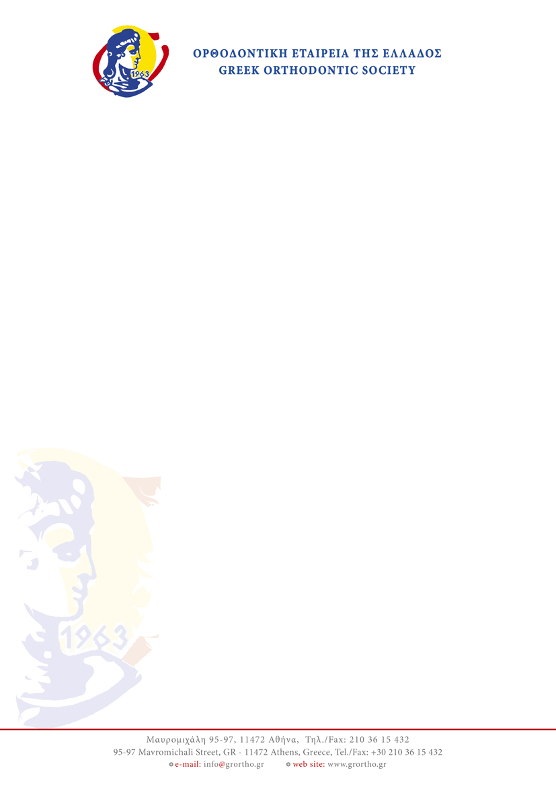

ΔΕΛΤΙΟ ΤΥΠΟΥ – 05.04.2017

Το Σάββατο 1 Απριλίου πραγματοποιήθηκε με μεγάλη επιτυχία ημερίδα πιστοποίησης στο σύστημα γλωσσικής ορθοδοντικής WIN από τον Καθ. Dirk Wiechmann. Το σεμινάριο παρακολούθησαν πάνω από 100 σύνεδροι.
Στο περιθώριο της ημερίδας πραγματοποιήθηκαν οι αρχαιρεσίες για την ανάδειξη νέου διοικητικού συμβουλίου της Ορθοδοντικής Εταιρείας της Ελλάδος.
Σας ενημερώνουμε ότι το νέο Διοικητικό Συμβούλιο της Ο.Ε.Ε. συγκροτήθηκε σε σώμα έχει ως εξής:

ΠΡΟΕΔΡΟΣ
Παναγιώτης Σκουλαρίκης
ΑΝΤΙΠΡΟΕΔΡΟΣ
Παναγιώτης Καρβελάς
ΓΕΝ. ΓΡΑΜΜΑΤΕΑΣ
Αριστείδης Μέλκος
ΤΑΜΙΑΣ
Περικλής Πάνος
ΜΕΛΗ
Ιφιγένεια Γερογιάννη
Χριστιάνα Γκιόκα
Μιλτιάδης Παληός
Άννα Παπαδογεωργάκη
Παναγιώτης Χατζόπουλος

